MANUAL PARA HABILITAR LOS ARCHIVOS DE DECLARACIÓN DE AUTORIZACIÓN DE PUBLICACIÓN EN EL REPOSITORIO INSTITUCIONAL

Para poder completar la Declaración de Autorización de Publicación en el Repositorio Institucional de Pregrado correctamente:
- Asegúrese de que el archivo esté cerrado.
- Localice el documento en su computadora.
- Haga clic derecho sobre el archivo y seleccione “Propiedades”.
- En la parte inferior de la ventana, marque la opción “Desbloquear”.
- Guarde los cambios y luego abra el archivo para rellenarlo.

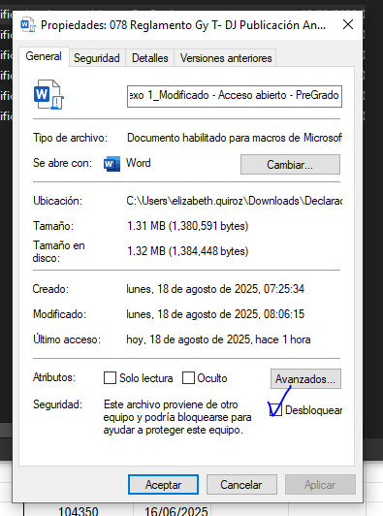

Para consultas o dudas sobre este documento, comuníquese con Servicios para la Investigación al correo: servicios.investigacion@uarm.pe

